備註：
一、請各位老師自行選填一週次進行公開授課(3/7~4/8) ，每位老師1場教學，至少1場觀摩他人。
二、授課教師要填寫【附錄-2】教學活動設計單（電子檔）、【附錄-4】公開授課自評表；觀課教師要填寫【附錄-3】公開授課活動照片、【附錄-5】觀課紀錄表給授課教師，由授課教師彙整成一份資料上傳至教師教學歷程平台。以上各種表件如下。
三、教學活動設計請於教學前兩週，回傳電子檔給實研組，並上傳至歷程平台。
四、於4/29前上傳觀課資料至教師教學歷程平台。

桃園市110學年度永平工商高級中等學校
附錄-2
公開授課活動-教學活動設計單(授課教師填寫)
授課教師 | 黃漢政 | 學習目標 | 能聽說明依步驟完成解答
教學班級 | 觀光二甲
教學領域 | 文書處理 | 學生先備經驗或教材分析 | 練習TQC題庫練習系統101至106
教學單元 | 107小白花
教材來源 | TQC題庫練習系統
教學日期 | 111年 3 月29日  第 2 節
教學活動 |  |  |  | 時間 | 評量方式
1.文句分段落  2.英文字上標與間距調整  3.文字注音標示  4.字型色彩色定  5.取消超連結設定 |  |  |  | 2分鐘  3分鐘  2分鐘  3分鐘  2分鐘 | 依題庫系統自動評分

桃園市110學年度永平工商高級中等學校
附錄-3
公開授課活動-照片
(觀課教師請學生協助拍攝,需有觀課教師在照片內)
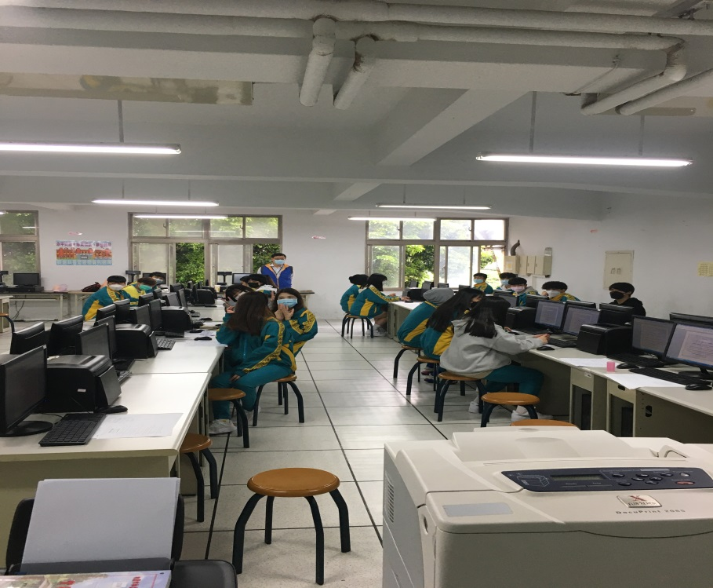
活動：公開授課 日期：111.03.29
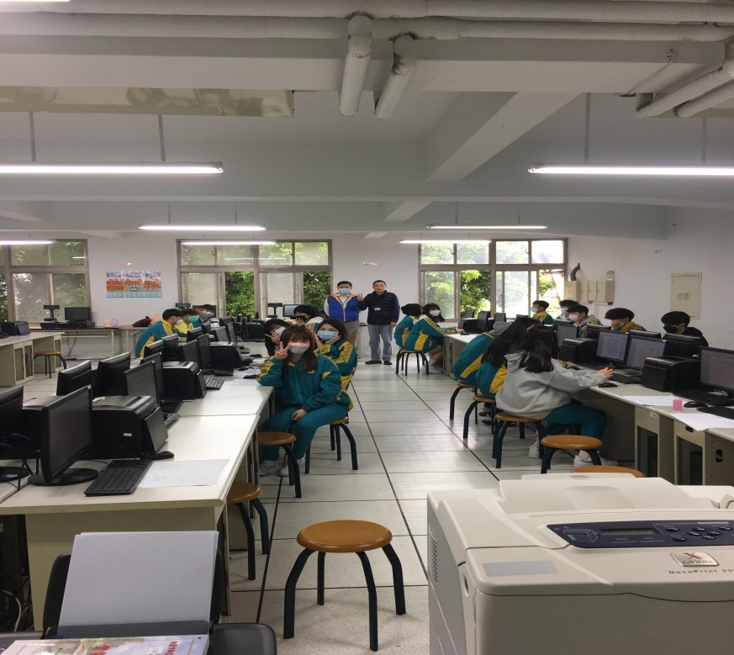
活動：教室觀察 日期：111.03.29

桃園市110學年度永平工商高級中等學校
附錄-4
教師公開授課活動-自評表(授課教師填寫)
觀課教師 | 楊翊庭 | 教學班級 | 觀光二甲
教學領域  教學單元 | 文書處理
教學內容 | WORD2010 107小白花
實際教學  內容簡述 | 教學活動 | 學生表現
 | 1.WORD2010第107題小白花文句設定 | 1.依上課教師一步驟一步驟練習  2.能獨立依題目完成解題
學習目標  達成情形 | 能完成練習且進入評分系統完成評分
自我省思 | 1.說明題庫練習系統進入方式  2.依步驟練習完成評分  3.學生學習成效省思
同儕回饋後心得 | 1.放慢解說速度  2.解說存檔路徑  3.學生獨力完成解題的能力

桃園市109學年度永平工商高級中等學校
附錄-5
教師公開授課活動-觀課紀錄表(觀課者填寫)
觀課教師 | 楊翊庭 于惇德 | 觀課日期 | 111年03月29日
教學班級 | 觀光二甲
教學領域  教學單元 | 文書處理
教學內容 | WORD2010 107小白花
教學觀察 | 教學活動 | 學生表現
 | 1.文句分段落  2.英文字上標與間距調整  3.文字注音標示  4.字型色彩設定  5.取消超連結設定  6.文字距離設定 | 1.文字分段  2.英文字上標、間距調整  3.文字注音標示  4.字型色彩設定  5.取消超連結設定  6.文字距離設定  7.題目評分
優點 | 1.解題依步驟清楚說明。  2.給予學生充分練習時間。  3.利用評分方式，促進同學間的互助合作。
回饋 | 1.建議在課堂隨機點名學生回答問題。
觀課省思 | 透過這次觀課，了解多媒體教學的可能性，並藉著彼此討論，對於課程實做上的想法交流，互相學習，每個課程設計者的觀點、作法不同，唯有透過不斷的修正，才能對學生學習上更加有幫助。

